Tájékoztató a 2017. évi munkabalesetek országos alakulásáról

A Tájékoztató a munkavédelemről szóló 1993. évi XCIII. törvény (Mvt.) 15. § b) pontja alapján készült, és csak a munkavédelmi hatóság hatáskörébe tartozó adatokat tartalmazza. A munkabaleseti adatok a három munkanapot meghaladó munkaképtelenséget, ill. a halált okozó munkabaleseteket tartalmazzák.
Fogalom
Munkabaleset: az a baleset, amely a munkavállalót szervezett munkavégzés során vagy azzal összefüggésben éri, annak helyétől és időpontjától és a munkavállaló (sérült) közrehatásának mértékétől függetlenül. A munkavégzéssel összefüggésben következik be a baleset, ha a munkavállalót a foglalkozás körében végzett munkához kapcsolódó közlekedés, anyagvé-telezés, anyagmozgatás, tisztálkodás, szervezett üzemi étkeztetés, foglalkozás-egészségügyi szolgáltatás és a munkáltató által nyújtott egyéb szolgáltatás stb. igénybevétele során éri. Nem tekinthető munkavégzéssel összefüggésben bekövetkező balesetnek (munkabalesetnek) az a baleset, amely a sérültet a lakásáról (szállásáról) a munkahelyére, illetve a munkahelyéről a lakására (szállására) menet közben éri, kivéve, ha a baleset a munkáltató saját vagy bérelt járművével történt.
Csonkolásos munkabaleset: az a munkabaleset, amely bármely ujj első percének az elvesztését eredményezi, továbbá az ennél súlyosabb esetek összessége.
Súlyos az a munkabaleset, amely:
a) a sérült halálát (halálos munkabaleset az a baleset is, amelynek bekövetkezésétől számított egy éven belül a sérült orvosi szakvélemény szerint a balesettel összefüggésben életét vesz-tette), magzata vagy újszülöttje halálát, önálló életvezetését gátló maradandó károsodását okozta,
b) valamely érzékszerv, érzékelő képesség, illetve a reprodukciós képesség elvesztését vagy jelentős mértékű károsodását okozta;
c) orvosi vélemény szerint életveszélyes sérülést, egészségkárosodást okozott,
d) hüvelykujj vagy kéz, láb két vagy több ujja nagyobb részének elvesztését, továbbá ennél súlyosabb csonkulást okozott, illetve,
e) beszélőképesség elvesztését vagy feltűnő eltorzulást, bénulást, illetőleg elmezavart okozott.
A három munkanapot meghaladó munkaképtelenséget okozó munkabalesetről készült munkabaleseti jegyzőkönyvet a tárgyhót követő hónap 8. napjáig a munkáltatónak meg kell küldenie a munkabaleset helyszíne szerint illetékes munkavédelmi hatóság részére. A munkabaleseti adatokat a munkavédelmi hatóságoknál tárgyhót követő hónap végéig dolgozzák fel, egyes egyedi ügyeket leszámítva (pl. munkáltatói kivizsgálás elhúzódása, jogkövetés hiánya, jogvita esetén).

2017-ben a mezőgazdaságban a halálos munkabalesetek száma, 12 munkavállalót ért. (11 férfi, 1nő) vesztette életét az agráriumban. A magas baleseti veszélyforrások és az egészségkárosító kockázatok lehetősége miatt ez az egyik legveszélyesebb terület. A mezőgazdaság is a folyamatos kihívások korát éli, a társadalomban végbemenő változások éppúgy hatást gyakorolnak rá, mint az újabban jelentkező veszélyek, például a klímaváltozás következményei vagy az új technológiák és vegyi anyagok megjelenése. A szektor sajátosságai – például a szabadban, melegházakban, gépekkel, állatokkal, elszigetelt munkahelyen, vegyi anyagokkal történő munkavégzés – miatt magas azoknak a veszélyforrásoknak a száma, amelyeknek a munkavállalók ki vannak téve. Ezt a számadatok is alátámasztják: 2017-bnn összesen 654 munkabalesetet jelentettek az agráriumi munkáltatók, amelyből 12 halálos kimenetelű volt, így valamennyi ágazat közül a mezőgazdaság is jellemzően befolyásolja a halálos munkabaleseti statisztikát.
Az ágazat munkavédelmi helyzetét negatívan befolyásolja, hogy az építőipar mellett a mezőgazdaságban a legmagasabb a szakképzetlen munkavállalók száma. Sajátosság a nagyfokú fluktuáció is, az egyszerűsített foglalkoztatás körébe tartozó idénymunka, illetve alkalmi munka.
A munkavédelmi hatóság ellenőrzési adatai is kedvezőtlen képet mutattak. 2016-ban a „mezőgazdaság, erdőgazdálkodás, halászat” nemzetgazdasági ágban több mint 700 munkáltatót ellen őrzött a hatóság. Az ellenőrzött munkáltatók háromnegyedénél tapasztaltak valamilyen munkavédelmi szabálytalanságot. 2017-ben azonban a munkavédelmi helyzet javulása látszik, az ellenőrzött munkáltatók közül már csak kétharmaduknál találtak szabálytalanságot. A munkavédelmi hatóság elkötelezett arra, hogy a munkavállalók egészségét és biztonságát, valamint hosszabb távon a munkavégző képességét és életkilátásait veszélyeztető munka-körülmények javuljanak. Ezért 2018. év második és harmadik negyedévében a mezőgazdasági tevékenységek országos célvizsgálatára kerül sor, várhatóan ennek kapcsán is számos szabálytalanság kerül még felszámolásra. Az adatok szerint az ágazatban egy év alatt több mint 22 %-kal csökkent a munkahelyi balesetek száma és 33 %-kal kevesebb végzetes kimenetelű munkabaleset történt.

Összehasonlító adatok 2017-ben a munkabalesetek alakulásáról
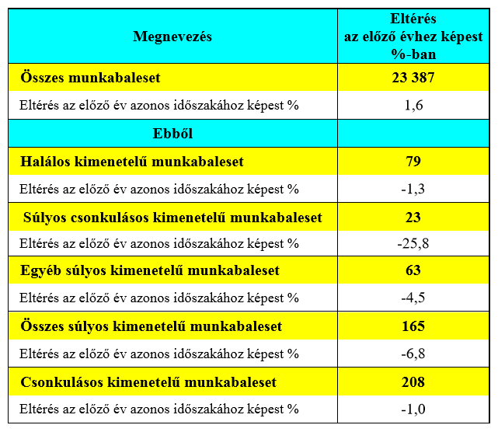

A munkabalesetek megoszlása a mezőgazdasági ágazatban 2017-ben
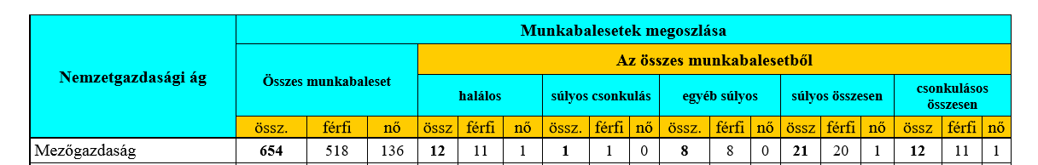

A munkabalesetek megoszlása szakágazatonként és nemenként
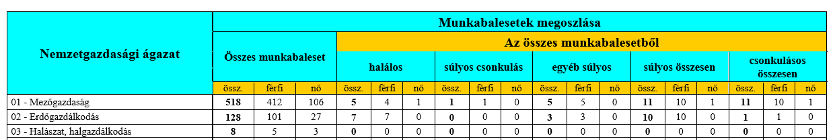

A munkabalesetek alakulása területi bontásban
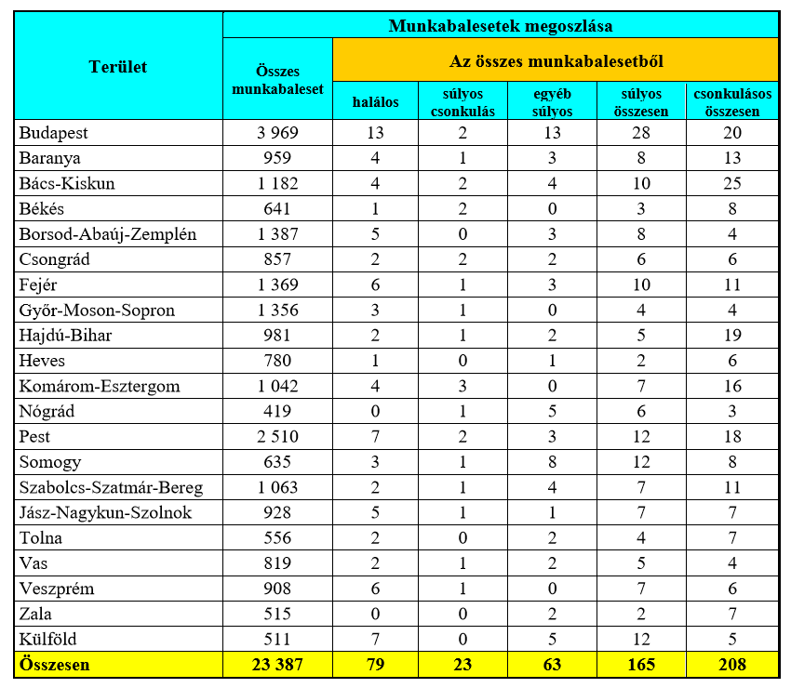

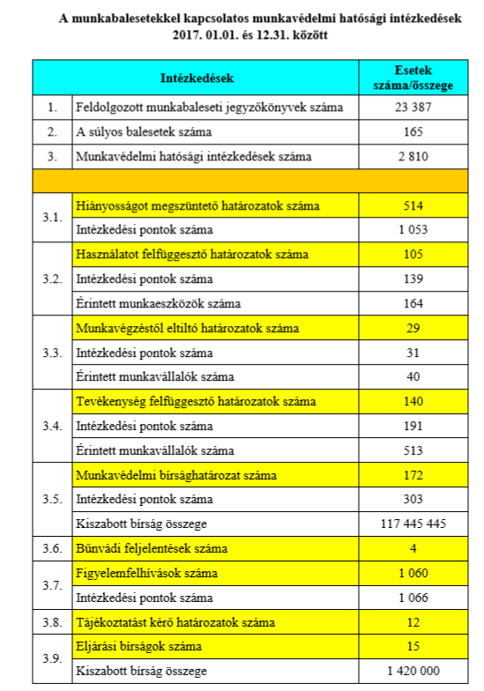
__________________________________________________________________________
(2) Az NGM Munkavédelmi Főosztályának tájékoztatása a munkabalesetek alakulásáról - 2017. év.

